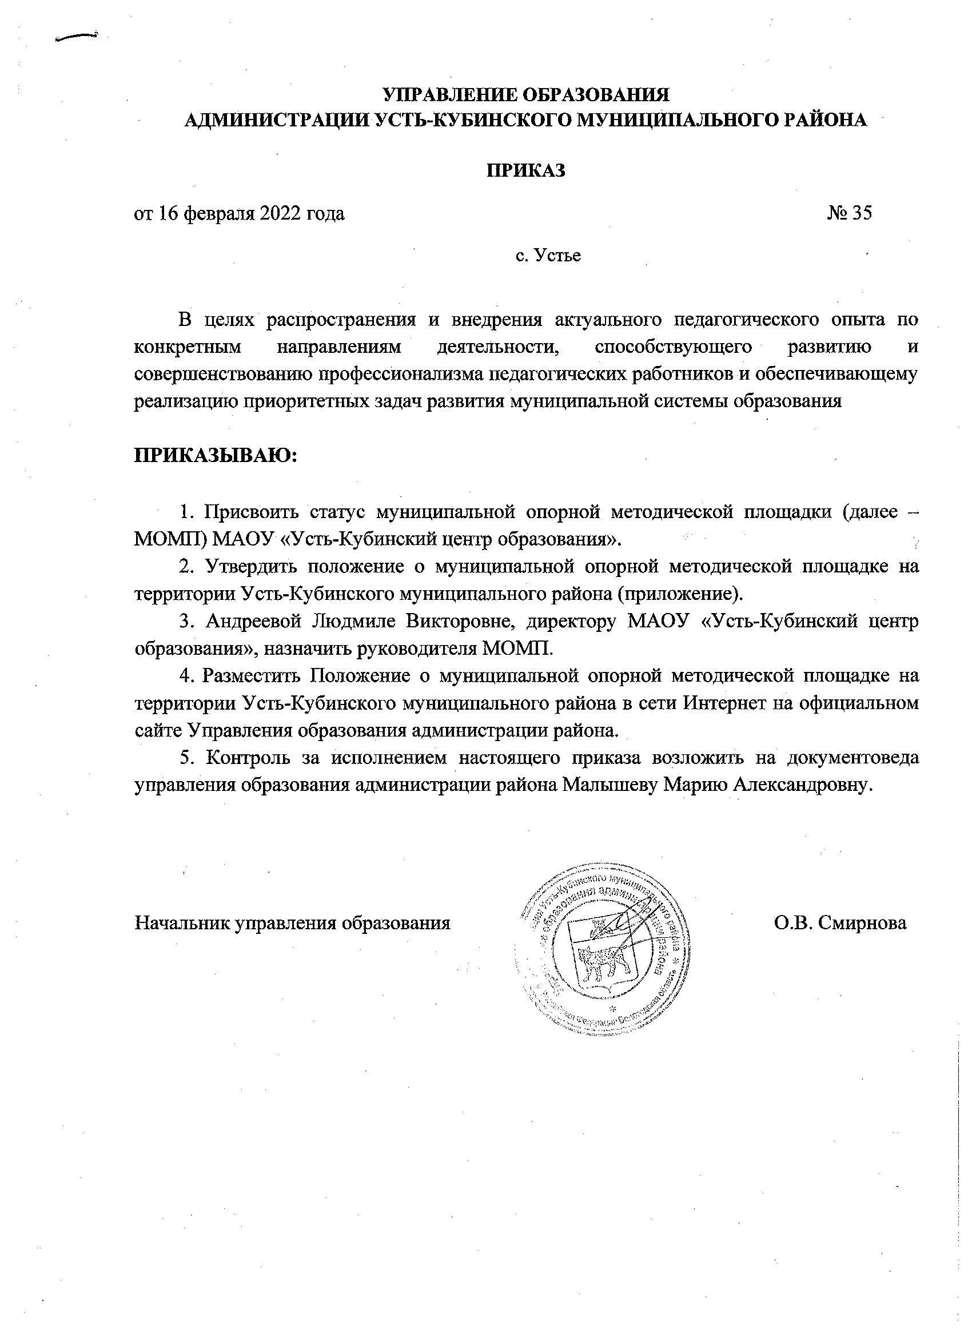

Приложение
к приказу от 14.02.2022 № 35
Положение
о муниципальной опорной методической площадке

1. Общие положения.
1.1. Настоящее Положение определяет условия создания и порядок организации деятельности муниципальной опорной методической площадки (далее - МОМП).
1.2. МОМП в своей деятельности руководствуется Конституцией Российской Федерации, Законом Российской Федерации «Об образовании», нормативно-правовыми документами Министерства просвещения РФ, а также настоящим Положением.
1.3. МОМП является базой по организации методического сопровождения педагогов образовательных организаций Усть-Кубинского муниципального района по вопросам, представляющим ценный опыт инновационной деятельности.

2. Цель и задачи муниципальной опорной методической площадки
2.1. Целью МОМП является распространение и внедрение актуального педагогического опыта по конкретным направлениям деятельности образовательной организации, способствующей развитию и совершенствованию профессионализма педагогических работников и обеспечивающему реализацию приоритетных задач развития муниципальной системы образования.
2.2. Для реализации цели МОМП выполняет следующие задачи:
- оказывает систематическую методическую помощь педагогам и руководителям образовательных организаций района;
- выявляет, анализирует, обобщает и распространяет актуальный педагогический опыт по направлению деятельности МОМП в соответствии с современными достижениями педагогической теории и практики;
- устанавливает эффективные горизонтальные связи между образовательными организациями района, создает профессиональные педагогические сообщества.

3. Права и обязанности образовательного учреждения, имеющего статус муниципальной опорной методической площадки
3.1. Образовательное учреждение, являющееся МОМП, имеет право:
- на содействие со стороны Управления образования в первоочередном повышении квалификации педагогов и администрации в соответствии с заявленным направлением инновационной работы;
- на информационное и методическое сопровождение со стороны Управления образования по вопросам, связанным с инновационной работой;
- на установление партнерских отношений с научно-исследовательскими институтами, методическими организациями (службами), учреждениями высшего профессионального образования;
- на научное сопровождение инновационной работы (на договорной основе);
- на публикацию материалов результатов работы;
- на стимулирование деятельности работников образовательных учреждений, участвующих в работе опорной методической площадки: образовательные учреждение, получившее статус опорной методической площадки, в пределах, имеющихся у него средств на оплату труда работников самостоятельно определяет форму и систему оплаты труда, размеры ставок заработной платы и должностных окладов, а также размеры доплат, надбавок, премий и других мер материального стимулирования.
3.2. Образовательное учреждение, имеющее статус опорной методической площадки, обязано:
- осуществлять инновационную работу в соответствии с заявленным образовательным направлением;
- представлять ежегодно отчет о результатах работы в Управление образования;
- своевременно информировать Управление образования об изменениях и проблемах в ходе реализации образовательной инициативы;
- оформлять результаты инновационной работы в виде продуктов образовательной деятельности (научных и методических разработок, учебных планов, образовательных программ, проектов, учебных пособий, методических рекомендаций и т.д.).

4. Порядок организации и прекращения деятельности МОМП.
4.1. На статус МОМП могут претендовать образовательные учреждения любого типа и вида, педагогический коллектив которых:
- состоит из творчески работающих руководителей, учителей, воспитателей, обладающих высоким уровнем профессиональной компетентности в вопросах функционирования и развития образовательного учреждения, владеющих современными технологиями и методиками управления воспитательно-образовательным процессом;
- имеет сложившуюся систему работы, обеспечивающую высокую эффективность воспитательно-образовательного процесса;
- обладает оперативностью, гибкостью функционирования в соответствии с изменением социально-экономической, кадровой, образовательной и других ситуаций;
- имеет необходимое материально-техническое и кадровое оснащение.
4.2. Присвоение образовательным учреждениям статуса МОМП осуществляется приказом управления образования администрации района.
4.3. Статус МОМП присваивается образовательному учреждению на срок три года.
4.4. Деятельность ОМП может быть прекращена досрочно в случае:
- ненадлежащего исполнения образовательным учреждением принятых на себя обязательств, закрепленных в программе работы;
- изменений в кадровом составе образовательного учреждения, влияющих на работу МОМП;
- инициирования закрытия МОМП самим учреждением, работающим в данном статусе.

5. Содержание деятельности МОМП
5.1. Деятельность МОМП направлена на создание единого методического пространства, обеспечивающего приоритетные направления развития муниципальной системы образования.
5.2. МОМП создает организационно-педагогические условия для развития профессионализма педагогических работников муниципальной системы образования через самостоятельный выбор форм и методов работы (постоянно действующие семинары, практикумы, дискуссии, деловые игры, индивидуальные и групповые консультации, мастер-классы, педагогические мастерские, открытые учебные занятия, внеклассные мероприятия, методические дни и недели, занятия методических объединений, творческие отчеты педагогов и др.).
5.3. МОМП создает условия для ознакомления педагогических кадров района с опытом работы педагогического коллектива МОМП и опытом отдельных педагогов.
4.4. МОМП обеспечивает создание базы данных об опыте работы, образовательных организаций по направлению, теме методической площадки.

6. Документация и отчетность МОМП
6.1. Деятельность МОМП осуществляется в соответствии с планом работы МОМП на предстоящий учебный год с определением форм, тем, сроков заявленных мероприятий.
5.2. МОМП представляет ежегодный отчет о работе.
5.3. По итогам работы МОМП издаются методические материалы, обеспечивающие трансляцию методического опыта.
5.4. Деятельность МОМП отражается в соответствующих разделах перспективного плана работы образовательной организации, на сайте ОО.

7. Управление деятельностью МОМП
7.1. Руководство опорной методической площадкой осуществляет руководящий работник либо иной специалист, назначенный руководителем образовательной организации. Куратором является специалист управления образования. Руководитель опорной методической площадкой ежегодно знакомит педагогическое сообщество с результатами работы.

